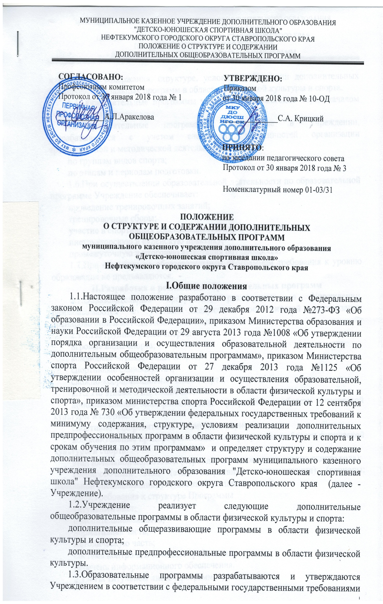
к минимуму содержания, структуре, условиям реализации дополнительных предпрофессиональных программ в области физической культуры и спорта.
1.4.Образовательные программы утверждаются ежегодно перед началом учебного года.
1.5.Образовательные программы, реализуемые в Учреждении, разрабатываются с учетом следующих особенностей организации тренировочной и методической деятельности:
по группам видов спорта;
по этапам и периодам подготовки.
1.6.При осуществлении образовательной деятельности по образовательной программе Учреждение обеспечивает:
проведение тренировочных занятий;
тренировочные сборы;
участие в спортивных соревнованиях и иных мероприятиях;
инструкторскую и судейскую практику;
промежуточную и итоговую аттестация обучающихся.
1.7.При обучении по образовательным программам требования к уровню образования не предъявляются.

II.Разработка и реализация образовательных программ
2.1.Образовательные программы, реализуемые в Учреждении, разрабатываются с учетом следующих особенностей организации тренировочной и методической деятельности:
2.1.1.По группам видов спорта:
игровые виды спорта;
командные игровые виды спорта;
спортивные единоборства;
сложно-координационные виды спорта;
2.1.2.По этапам и периодам подготовки:
дополнительные общеразвивающие программы в области физической культуры и спорта:
спортивно-оздоровительный этап (весь период)
дополнительные предпрофессиональные программы в области физической культуры и спорта:
этап начальной подготовки (периоды: до одного года; свыше одного года);
тренировочный этап (этап спортивной специализации) (периоды: начальной специализации; углубленной специализации);
2.1.3.Требования к структуре Программы
титульный лист;
пояснительная записка;
нормативная часть;
методическую часть;
система контроля и зачетные требования;
перечень информационного обеспечения.
2.1.4.На титульном листе Программы указывается:
наименование Программы;
наименование образовательной организации, реализующей Программу;
срок реализации Программы;
возраст обучающихся;
фамилия, имя, отчество (при наличии) разработчика(ов) Программы;
населенный пункт, в котором находится образовательная организация;
год составления Программы.
2.2.В пояснительной записке Программы дается характеристика избранного вида спорта, его отличительные особенности и специфика организации обучения, излагается структура системы многолетней подготовки (этапы, периоды), минимальный возраст детей для зачисления на обучение и минимальное количество детей в группах.
2.2.1.Нормативная часть Программы должна содержать:
продолжительность и объемы реализации Программы по предметным областям;
соотношение объемов тренировочного процесса по разделам обучения.
2.2.2.Методическая часть Программы включает в себя:
содержание и методику работы по предметным областям, этапам (периодам) подготовки;
требования техники безопасности в процессе реализации Программы;
объемы максимальных тренировочных нагрузок.
2.2.3.Система контроля и зачетные требования Программы должны включать:
комплексы контрольных упражнений для оценки результатов освоения Программы;
методические указания по организации промежуточной (после каждого этапа (периода) обучения) и итоговой (после освоения Программы) аттестации обучающихся;
требования к результатам освоения Программы.
При проведении промежуточной и итоговой аттестации обучающихся учитываются результаты освоения Программы по каждой предметной области. Форма проведения промежуточной и итоговой аттестации определяется положением о промежуточной и итоговой аттестации обучающихся Учреждения.
2.2.4.Перечень информационного обеспечения Программы должен включать:
список литературы, содержащий не менее 5 источников;
перечень Интернет-ресурсов, необходимых для использования в образовательном процессе (при наличии).

